學號: B3230924 姓名: 鞠本瑄
Homework 10

CHAPTER 10: Computer Graphics

一、問答題

- Review Problems (Refer to Brookshear, 13th ed. for the number of the question. The translation of the question is for your information only, and does not guarantee its accuracy.)
  - #4 請問透視圖中的一段直線, 在投影面上是否可能變成曲線? 請說明理由.
當直線不是與投影面平行或垂直時，透視投影會對直線進行非線性變換。如果直線延伸至投影面外的區域，其投影可能會因透視變形而彎曲，
  - #5 場景中距離投影中心4公尺遠的地方, 有一根8公尺長的直立竹杆. 投影平面位於視點與竹杆之間, 跟投影中心距離1公尺. 請問在投影平面上所顯示的竹杆長度是多長?
2m
  - Explain the concepts of kinematics and dynamics in 3D animation.
說明3D動畫中的 kinematics 與 dynamics 的觀念.
kinematics描述物體運動的「幾何特性」，不考慮造成運動的力
dynamics慮物體運動時受到的「力」及其影響，模擬物理現象
  - #12 題目列出 polygonal mesh 中每一個 patch 的座標, 試問此網格的形狀為何?
4角錐
  - #20 畫圖解釋以下名詞.
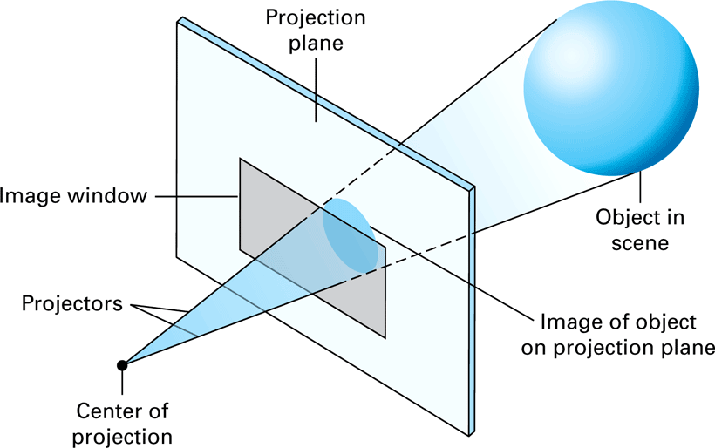

  - #21 解釋下列名詞: Hidden-surface removal, back face elimination, z-buffer.
      - 用於移除被其他物體遮擋的表面，使得最終顯示的圖形僅包括可見部分，提升渲染效率
      - 在渲染過程中，剔除面向背離觀察者的多邊形面，因為這些面通常不會被看到。
      - 一種基於像素的深度測試算法，用於解決遮擋問題。每個像素儲存物體與視點的深度值，確保離視點最近的物體顯示在最前面。
  - #25 從水面上看水中的魚時, 所看到魚的位置是在實際位置的
    - 上面 (b) 下面 (c) 相同位置
(a)
  - #34 請問電玩競技用的電腦與一般的PC有何不同?
電競電腦因為遊戲所需的電腦性能較高，因此需要的配置需求會比一般文書電腦高，例如一般文書電腦只需要CPU與它的内顯即可，但電競電腦可能就會需要配置到獨立顯示卡與大容量ram與硬碟。
  - #41 產生90分鐘標準電影動畫需要多少影格(幀)?
24*60*90=129600幀

  - (Social Issues #4) 思考題:
    - 請問一個開發暴力電玩遊戲的程式設計師, 該負責此遊戲所產生的哪些後果?
我覺得不該負責，畢竟殺人不會要賣刀的鐵匠負責
    - 請就「是否應限制您的孩子玩電玩遊戲」提出您的看法與具體建言.
國小以下要，但到國高中之後應該要開始開放孩子玩電玩
二、Applications and Consequences 應用題
- Take a portrait of yourself. Use any photo modification software to beautify your photo. Put the photos before and after beautification side-by-side, and observe the difference between them
拍一張自拍照，使用任何照片修改軟體來美化自己的照片，將美化前與美化後的照片放在一起左右對照並觀察其間差異.

- With the development of digital cameras and related software, the ability to alter or fabricate photographs has been placed within the capabilities of the general public. What changes will this bring to society?
隨著數位相機和相關軟體的發展，一般大眾已有能力輕易改變或製作照片。
這會給社會帶來什麼變化？
不能夠盲目相信照片或影片內容
- What ethical and legal issues could arise?
會出現哪些道德和法律問題？
照騙與詐欺

三、Programming 程式題
Write a Python program (with Blender or most supported software) to draw an animation to break a wall with an iron chain.
寫一個 Python 程式，繪製用一條鐵錬打破一面牆的動畫

